**北京市药品和医用耗材招采管理子系统**

**委托配送关系用户操作手册**

**（耗材业务-生产企业）**

**北京市医药集中采购服务中心**

**2022.02**

目 录

一、 准备工作 2

1.1. 平台运行环境要求 2

1.2. 平台登录 3

1.3. 数字证书使用常见问题 4

二、 系统使用说明 5

2.耗材交易管理 5

2.1目录管理 5

2.2配送关系管理 6

# 准备工作

## 平台运行环境要求

操作系统：Windows7及以上版本；

浏览器支持：本平台以浏览器/服务器模式运行，推荐使用**谷歌、360极速**浏览器。

## 平台登录

输入网址（<https://fw.ybj.beijing.gov.cn/hallEnter/#/index>）进入医保公共服务页面，选择“单位登录”，进入单位账号登录页面。

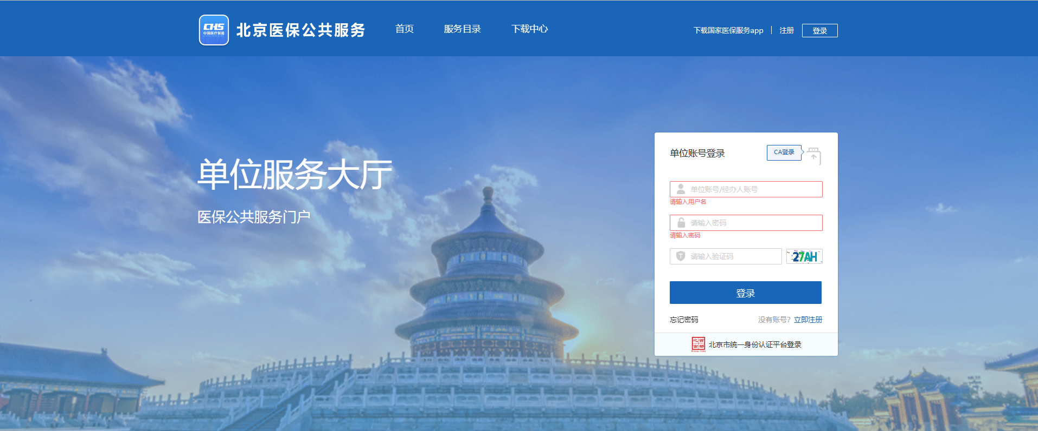

输入经办人账号与密码，进入医疗保障单位网厅，点击首页下方的常用服务-“**招采系统**”立即查看进入。

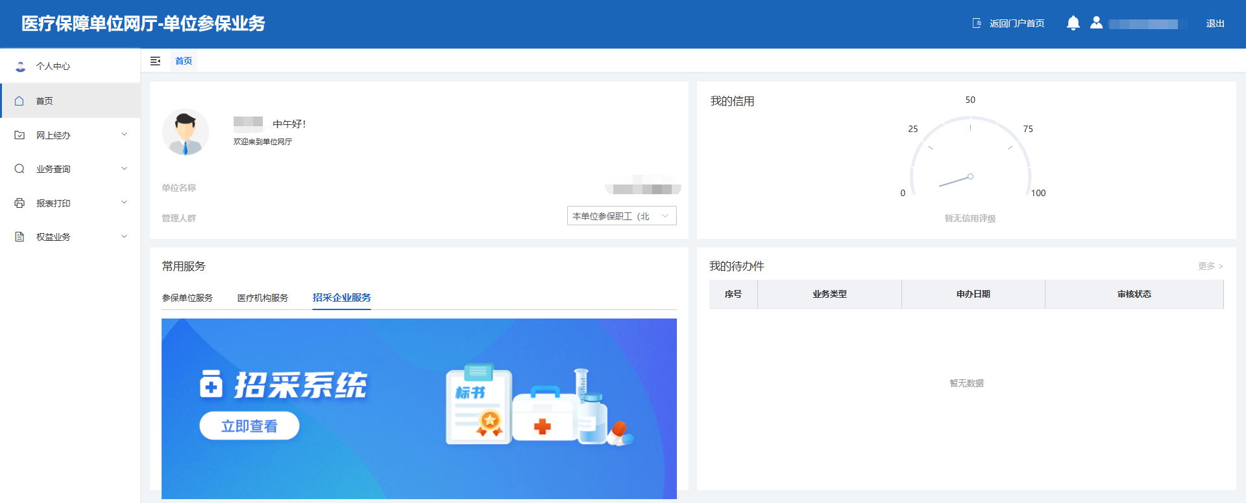

进入“招采系统”后，选择 “耗材交易管理”点击进入。

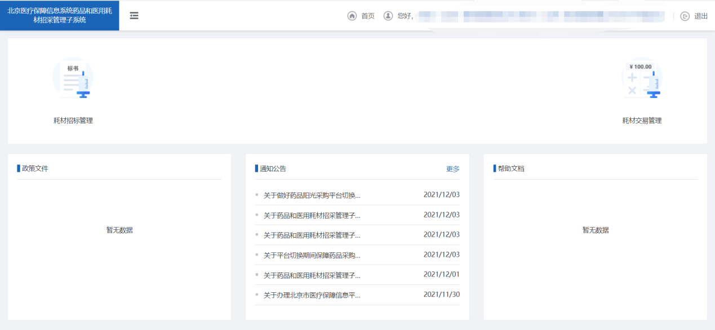

## 数字证书使用常见问题

1．如何修改数字证书密码？

答：打开本地BJCA证书助手，修改当前数字证书的密码。如忘记数字证书密码或连续10次输错，请联系BJCA申请办理证书解锁。

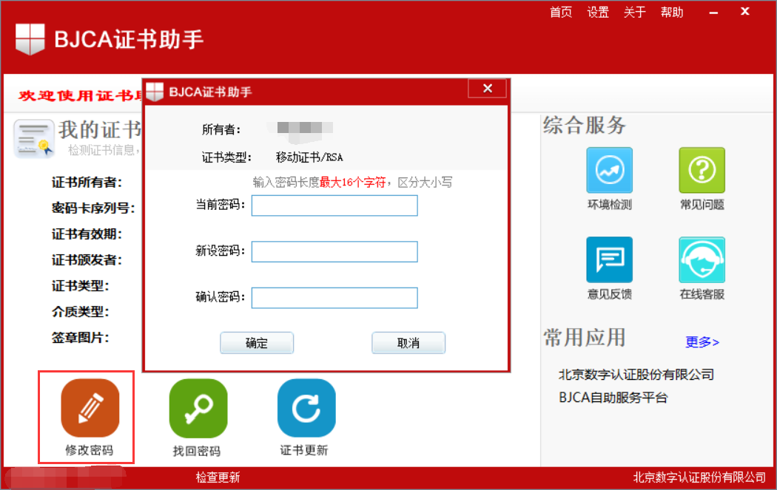

1. 如何下载证书驱动

答：输入网址（<https://fw.ybj.beijing.gov.cn/hallEnter/#/index>）进入医保公共服务页面，选择“CA登录”模式，可“下载CA证书驱动”安装更新。

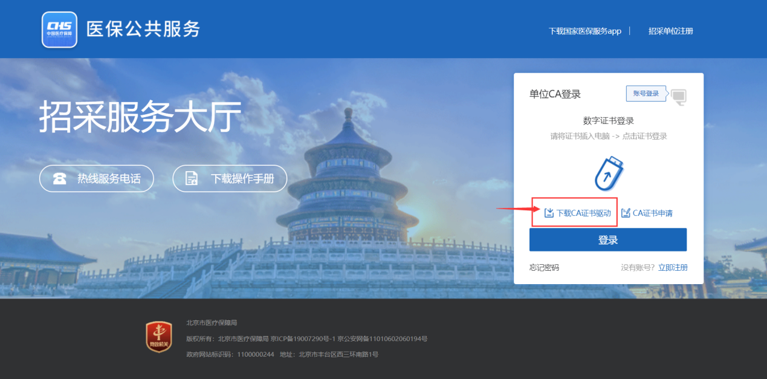

# 系统使用说明

## 2.耗材交易管理

### 2.1目录管理

#### 系统功能说明

目录管理功能主要供用户查询系统中全部挂网交易产品。

#### 系统操作说明

（1）点击左侧菜单**【目录管理-挂网目录查看】**进入挂网目录查看功能，可查看系统中全部挂网交易产品。如图所示；

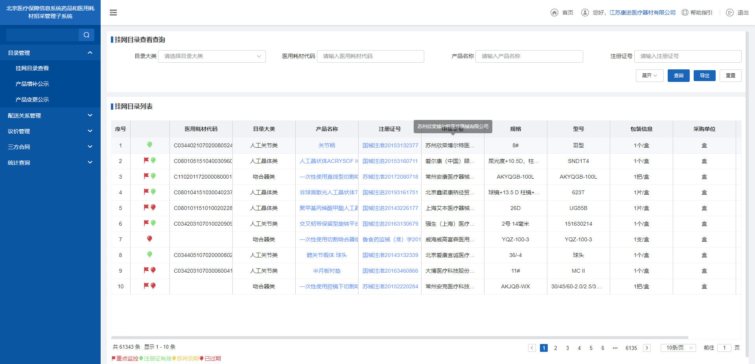

点击列表上方【导出】按钮可以excel形式导出挂网产品目录列表，

点击蓝色字体的【产品名称】/【注册证号】显示详细的相关信息。

注：列表首列显示“红旗”表示该产品属于重点监控产品。

注：列表首列显示“绿灯”表示该产品注册证在有效期内，“黄灯”表示该产品注册证即将到期，“红灯”表示该产品注册证已过期。

### 2.2配送关系管理

#### 系统功能说明

配送关系管理功能供生产经营企业查询系统中的配送企业、建立配送关系、委托配送产品。

#### 系统操作说明

（1）点击菜单**【配送关系管理-选择配送企业】**查看配送企业列表，用户可在当前页面查看配送企业有关信息，向配送企业发起委托申请、取消委托申请，如图所示；

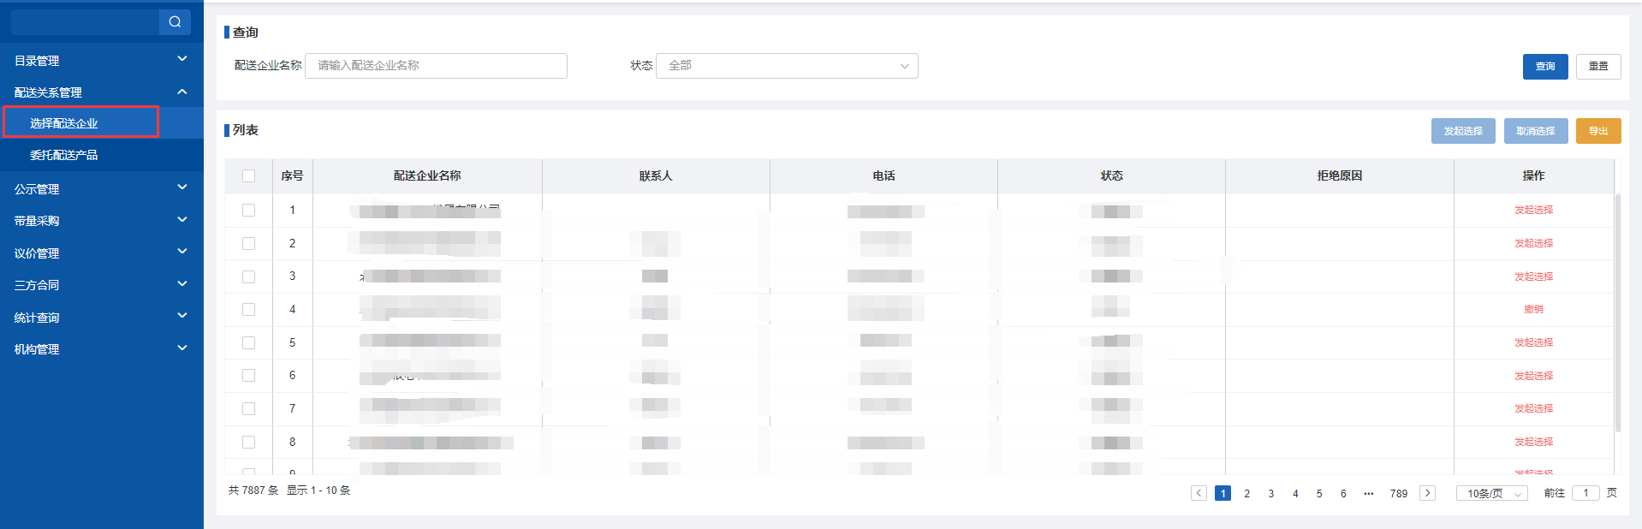

点击【发起选择】按钮，向所有已勾选、且状态为[可选企业] 的配送企业发起委托配送申请。

点击【操作-发起选择】按钮，向该配送企业发起委托配送申请。

点击【取消选择】按钮，取消对所有已勾选、且状态为[待对方确认]或[拒绝配送]的配送企业发起的委托配送申请。

点击【操作-取消选择】按钮，在配送企业未接受委托或拒绝配送时，可取消向该配送企业发起的委托配送申请。

（2）点击菜单**【配送关系管理-委托配送产品】**查看与本企业已建立配送关系的配送企业列表，用户可在当前页面选择指定产品委托给指定企业进行配送。企业数据过多时，建议使用筛选条件进行模糊查询，如图所示；

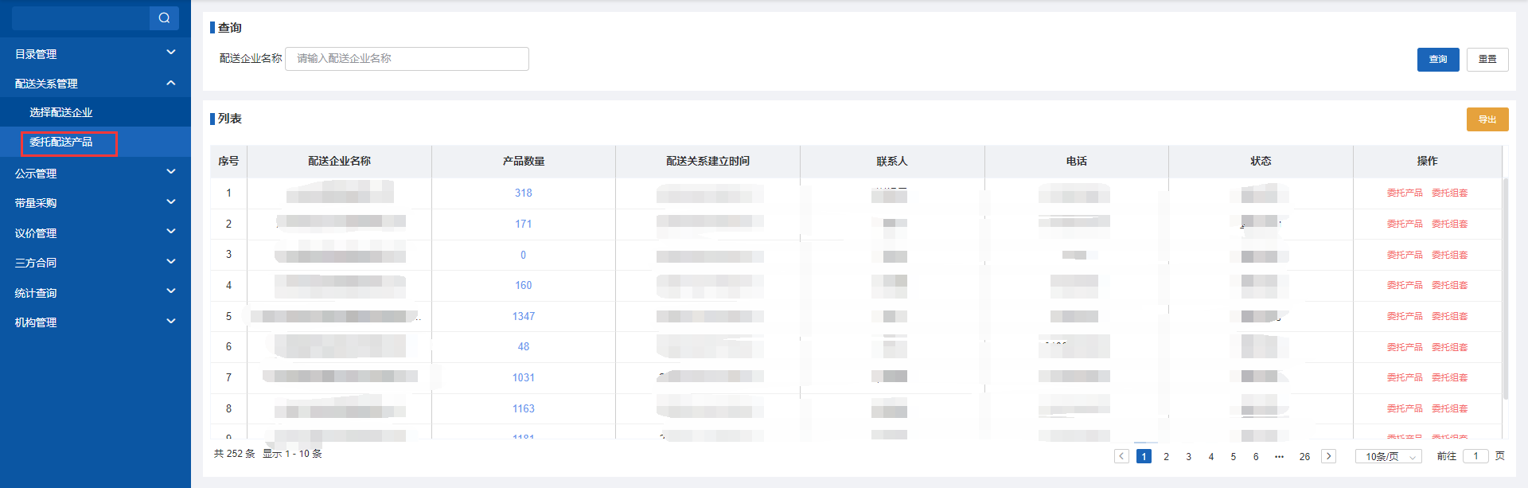

点击【导出】按钮，与本企业已建立配送关系的配送企业相关信息以excel形式导出。

点击列表中【产品数量】[大于0时]，显示已委托给该配送企业进行配送的产品明细列表，如图所示。

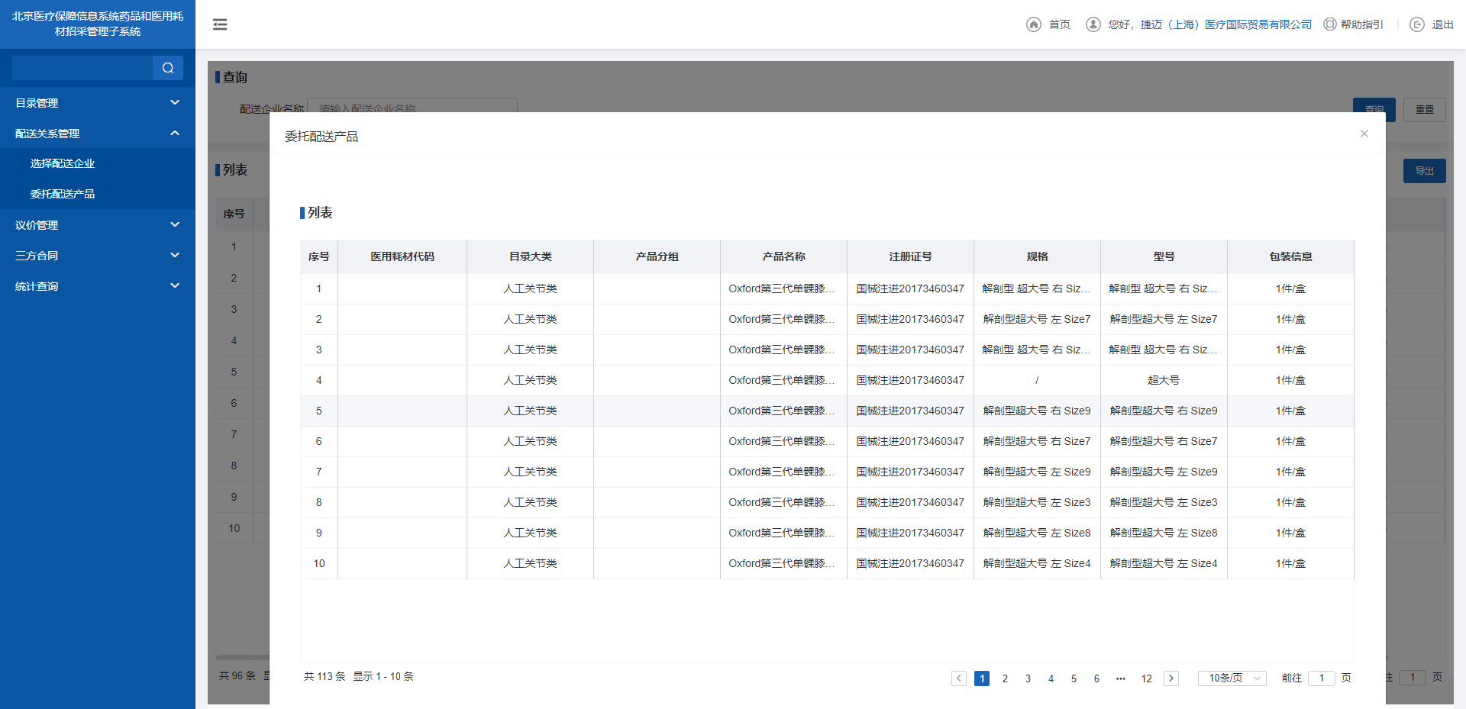

（3）点击【操作-委托产品】按钮，选择一种或多种产品委托给该配送企业进行配送，如图所示。

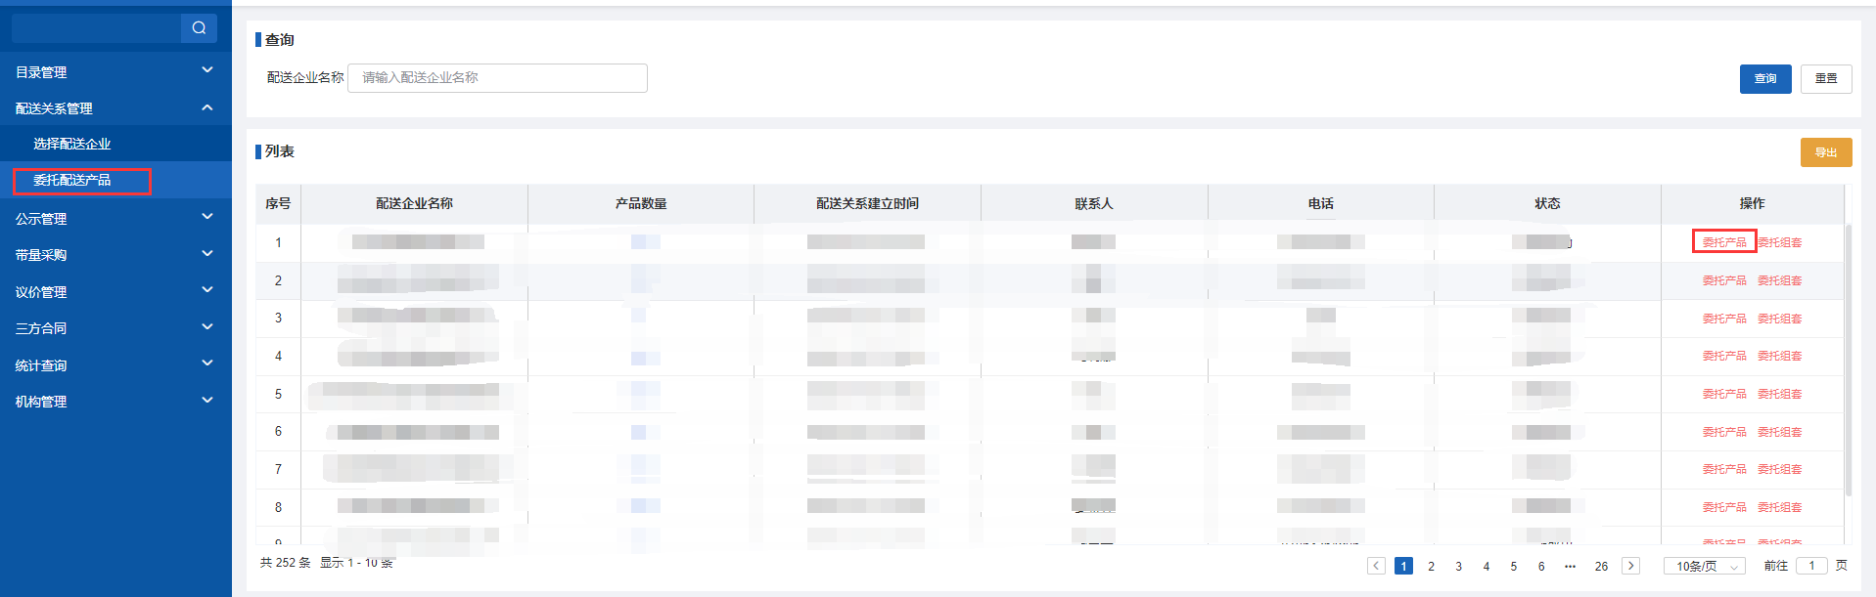

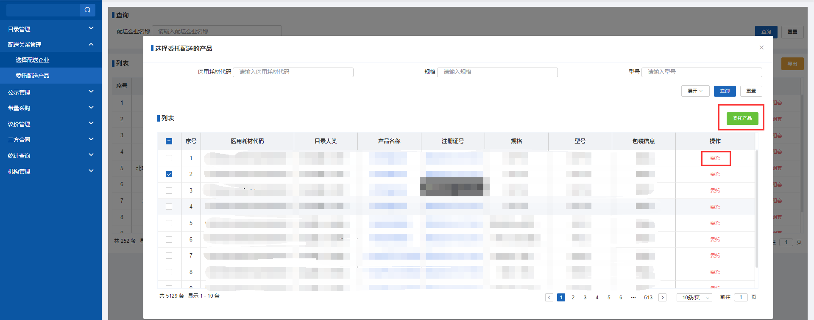

点击【批量委托】按钮，委托选中的多个产品给该配送企业进行配送。

点击【操作-委托】按钮，委托选中的产品给该配送企业进行配送。

已委托的产品不允许进行取消操作，请委托产品时谨慎操作。